2016 －2017 学年第 二 学期
组号：G17




校园新闻APP开发

项目计划书


实验课程名称 软件工程导论

专 业 班 级 软件工程1501

学 号 31501310 31501391 31501404

学 生 姓 名 奕吉 陈妍蓝 靳泽旭

实验指导老师 杨枨

文件状态： | 文件标识： | SE-2017-G17
[ √ ]:草稿 | 当前版本： | 1.1
[ ]:正式发布 | 作 者： | 陈妍蓝、奕吉、靳泽旭
[ ]:正在修改 | 完成日期： | 2017年3月19日

版本历史
版本/状态 | 作者 | 参与者 | 起止日期 | 备注
1.0 | 陈妍蓝、奕吉、靳泽旭 | 陈妍蓝、奕吉、靳泽旭 | 2017-03-14  至  2017-03-19 | 完成项目管理计划书
1.1 | 陈妍蓝、奕吉、靳泽旭 | 陈妍蓝、奕吉、靳泽旭 | 2017-03-28至2017-04-04 | 完善项目管理计划书

目录

校园新闻APP开发 1
项目计划书 1
版本历史 2
目录 3
1 引言 1
1.1 编写目的 1
1.2 项目背景 1
1.2.1 项目名称 1
1.2.2 项目委托单位 1
1.2.3 项目的用户 1
1.2.4 任务提出者 1
1.2.5 项目主要承担部门 2
1.2.6 项目建设背景 2
1.3 定义 2
1.4 参考资料 2
2 项目概述 3
2.1 工作内容 3
2.2 主要参加人员 3
2.2.1 项目方案设计联系人 3
2.3 产品 3
2.3.1 程序 3
2.3.2 文件 3
2.3.3 服务 4
2.3.4 移交的产品 4
2.4 验收标准 4
2.4.1 验收方式 4
2.4.2 验收标准 4
2.5 完成项目的最迟期限 4
3 实施计划 5
3.1 过程模型与计划表 5
3.2 小组人员分工 5
3.3成本管理 6
3.4风险预估 7
4 支持条件 8
4.1 计算机系统支持 8
5 专题计划要点 8
5.1 人员培训计划 8
5.1.1 开发人员培训 8
5.2 测试计划 8
5.3 质量保证计划 8
5.3.1 质量方针 8
5.3.2 质量目标 8
5.3.3 标准与规范 9
5.4 配置管理计划 9
5.4.1软件配置 9
5.4.2配置管理空间 9
5.4.3文档命名规定 9
5.5 管理实现计划 10
5.5.1 控制和实施阶段 10
5.5.2 概念和计划阶段 10
5.5.3 收尾阶段 10

1 引言

1.1 编写目的
现在微信在中国越来越普及，大家关注的公众号也越来越多，有时为了帮个朋友，同学投个票就要关注一个，我们浙江大学城市学院计算分院所使用的公众号也涵盖其中。当我们想通过公众号来了解计算分院的事时，也需要越来越多的时间，而且学生用电脑上官网的也在逐渐减少。还有在计算分院开展的活动的报名方式也略有繁琐等其他问题。为了解决或缓解这些问题，我们期望做一个APP来解决或一定程度上的缓解。通过这个APP来更快更准确的了解计算分院中发生的大大小小的事和提供活动的报名渠道。

1.2 项目背景
a.所建议开发软件的名称：简易校园新闻APP/大城小事
b.提出者：奕吉，靳泽旭，陈妍蓝
开发者：奕吉，靳泽旭，陈妍蓝
用户：面向浙江大学城市学院计算分院学生
c.本项目系统同其他系统关系:在手机系统为Android的手机上运行

1.2.1 项目名称
项目名称：校园新闻APP开发

1.2.2 项目委托单位
浙江大学城市学院计算机学院

1.2.3 项目的用户
用户范围：浙江大学城市学院计算机学院全体人员
用户群体：软件工程专业学生、教师；非软件工程专业但对课程感兴趣的学生

1.2.4 任务提出者
浙江大学城市学院软件工程教学组（杨枨）
G17小组全体人员。

1.2.5 项目主要承担部门
浙江大学城市学院软件工程 16级SE2017 G17

1.2.6 项目建设背景
当下的Android APP开发的工具有许多，学习资料也很丰富。开发Android手机端APP十分方便。我们小组也有学过Java语言的基础。

1.3 定义
表格 1术语定义表
软件 | 软件是计算机系统中与硬件相互依存的部分，它是包括程序、数据及相关 文档的完整集合
软件工程 | 软件工程是研究和应用如何以系统化的、规范的、可度量的方法去开发、 运行和维护软件，即把工程化应用到软件上
软件生存周期 | 软件生存周期是指软件产品从考虑其概念开始到该软件产品交付使用，直 至最终退役为止的整个过程，一般包括计划、分析、设计、实现、测试、 集成、交付、维护等阶段
软件质量 | 软件质量是指明确声明的功能和性能需求、明确文档化的开发标准、以及 专业人员开发的软件所具有的所有隐含特征都得到满足
IOS | ISO 是一个组织的英语简称，代表 International Organization for Standardization，即"国际标准化组织"。
软件需求 | 软件需求是指  （1）用户解决问题或达到目标所需的条件或能力；  （2）系统或系统部件要满足合同、标准、规范或其它正式规定文档所需 具有的条件或能力；  （3）一种反映上面（1）或（2）所描述的条件或能力的文档说明。
项目管理 | 项目管理就是通过合理地组织和利用一切可以利用的资源，按照计划 的成本和计划的进度，完成一个计划的目标，它包含团队管理、风险管理、 采购管理、流程管理、时间管理、成本管理和质量管理等。

1.4 参考资料
《软件工程导论（第6版）》张海藩 牟永敏 编著 清华大学出版社 出版
学堂在线 软件工程（自主模式）清华大学刘强副教授授课
《项目管理知识体系（第6版）》中文版

2 项目概述

2.1 工作内容
需求获取与设计，UI设计布局，程序架构设计，开发编码，测试移交，文档书写，使用及维护培训。

2.2 主要参加人员
陈妍蓝、奕吉、靳泽旭

2.2.1 项目方案设计联系人
表格 2项目方案设计联系人
责任人 | 角色 | 微信 | 办公室 | 电话
杨枨 | 项目发布人、教师 | HolleyYang | 理四504 | 13357102333
奕吉 | 小组组长 | MrYiOOO | 无 | 13625749926
陈妍蓝 | 组员 | blue | 无 | 15858257692
靳泽旭 | 组员 |  | 无

2.3 产品

2.3.1 程序
表格 4程序
软件名称 | 校园新闻APP开发
所用编程语言 | JAVA，SQL
存储格式 | APK

2.3.2 文件
表格 5开发过程中必要的文档
编号 | 名称 | 形式 | 介质
1 | 《项目可行性报告》 | 文档 | 电子
2 | 《项目管理计划》 | 文档 | 电子
4 | 《需求开发计划》 | 文档 | 电子
5 | 《软件需求规格说明书》 | 文档 | 电子
6 | 《系统设计计划》 | 文档 | 电子
7 | 《编码与系统实现计划》 | 文档 | 电子
8 | 《培训计划》 | 文档 | 电子
9 | 《系统维护计划》 | 文档 | 电子
10 | 项目总结报告 | 文档 | 电子

2.3.3 服务
开发、测试安装后期维护。

2.3.4 移交的产品
1. 最终的软件对象：源程序，可执行程序，安装软件，安装源程序文件，配置文件等。
2. 需提交的用户文档：需求规格说明书，帮助手册，每种文档的内容和名称等。
3. 应当提供的服务：提供安装、运行、支持等服务。

2.4 验收标准

2.4.1 验收方式
➢ 项目组按计划完成项目，在指定电脑上打开相应文档和手机上安装的可运行的APP，通过由杨枨老师及其他各位组长组成的验收人员根据项目组的答辩与评价和需求功能的实现情况进行验收评价。

2.4.2 验收标准
- 对项目管理的总体过程计划的应用实践
- 重点实践需求工程的各个过程，主要包括：
需求识别：教师、学生、技术专家等需求
需求定义：软件需求说明文档
需求管理：变更的控制与跟踪记录报告
- 提出改进措施
- 技术方法的改进，需求过程的改进建议

2.5 开工日期与结束日期
本项目与2017年2月28日开工，预定于2017年6月30日完成。

3 实施计划

3.1 过程模型与计划表
过程模型：应用瀑布模型，软件开发的各项活动严格按照线性的方式进行，当前活动接受上一活动的工作结果，实施完成所需的工作内容。

计划表
关键时间 | 任务 | 要求
第一、二周 | 完成和完善可行性分析报告 | 电子版交给组长，由组长汇总报告，检查并提交
第三周 | 完成项目管理计划书初稿 | 电子版交给组长，由组长汇总报告，检查并提交
第四周 | 完成需求说明初稿 | 电子版交给组长，由组长汇总报告，检查并提交
第五周、六周 | 完成完善系统设计报告 | 电子版交给组长，由组长汇总报告，检查并提交
第七、八周 | 完成系统设计（包括总体设计和详细设计） | 小组人员共同对总体设计和概要设计的一些算法进行探讨。
第九，十周，十一周 | 软件的编码实现 | 开始具体的程序编写工作，分别实现各个模块功能
第十二、十三周 | 测试编写好的系统 | 记录测试过程中出现的问题，并记录下来，写成文档。
第十四周 | 软件交付 | 上交完成后的软件，帮助文档，配置文件。
第十五周 | 维护 | 根据需求和环境变化，对应用程序进行全部和部分修改。

3.2 小组人员分工
职责 | 职责描述 | 人员
Java程序员 | 熟悉java的编程和Android Studio的操作平台 | 奕吉，靳泽旭
数据库设计员 | 熟悉SQL语句，熟练使用SQL Sever 2005 | 奕吉
文档维护员 | 熟悉使用Word及Powerpoint | 陈妍蓝
美工设计 | 熟练地应用Potoshop，flash | 陈妍蓝
软件测试员 | 能有耐心，熟练地使用开发工具的debug工具 | 靳泽旭
需求分析员 | 整理需求分析并以撰写需求分析分析文档 | 陈妍蓝，靳泽旭
总结人员 | 负责最后的收尾工作并撰写总结文档 | 奕吉
会议记录员 | 每次记录会议的内容 | 陈妍蓝
软件配置工具 | 能使用Git配置管理工具来进行跟踪和控制活动 | 陈妍蓝，奕吉，靳泽旭

项目Wbs表
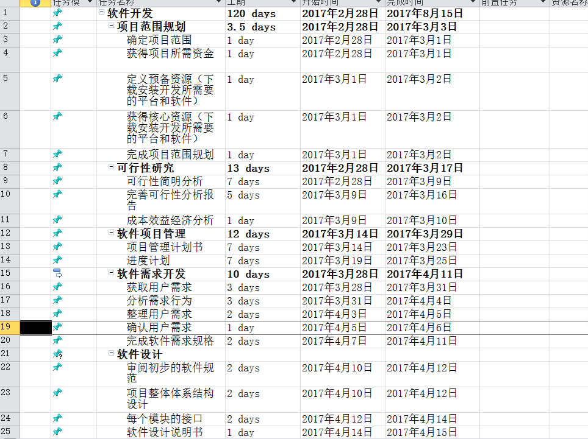
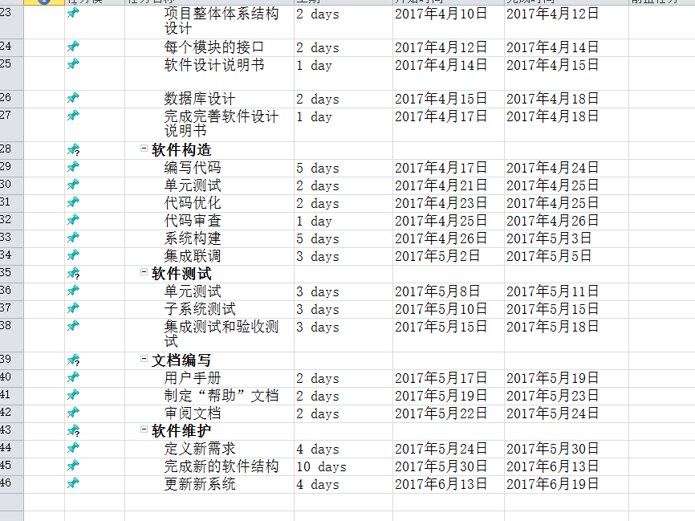

项目甘特图：
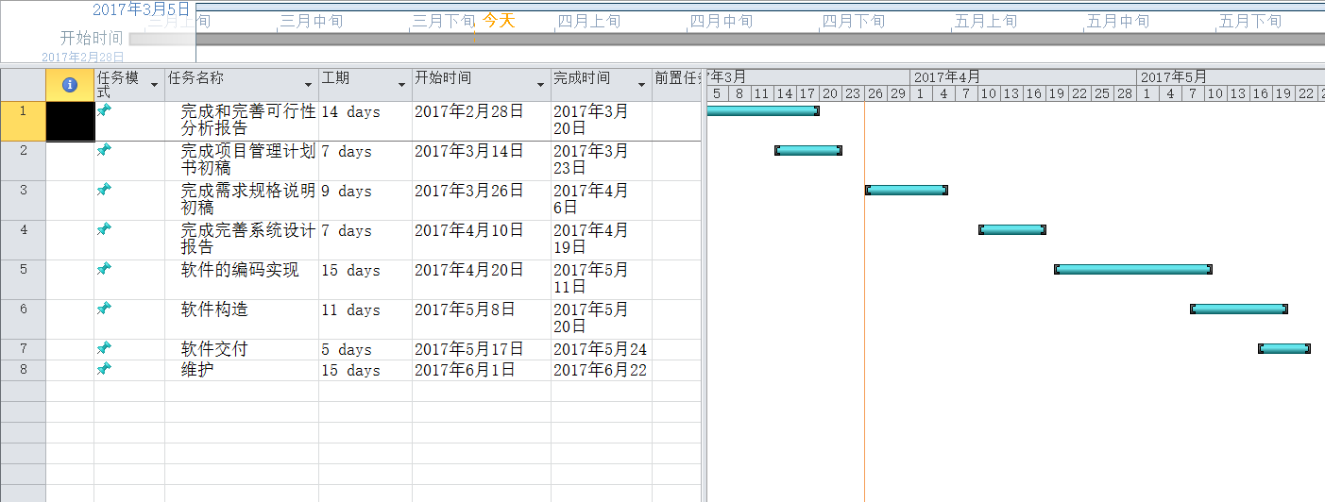

组织分解结构图：
主要程序员：奕吉、靳泽旭、陈妍蓝

项目经理:奕吉
项目总监：杨枨
软件的测试及维护：奕吉、靳泽旭

文档的编写及修改：陈妍蓝

项目里程碑：
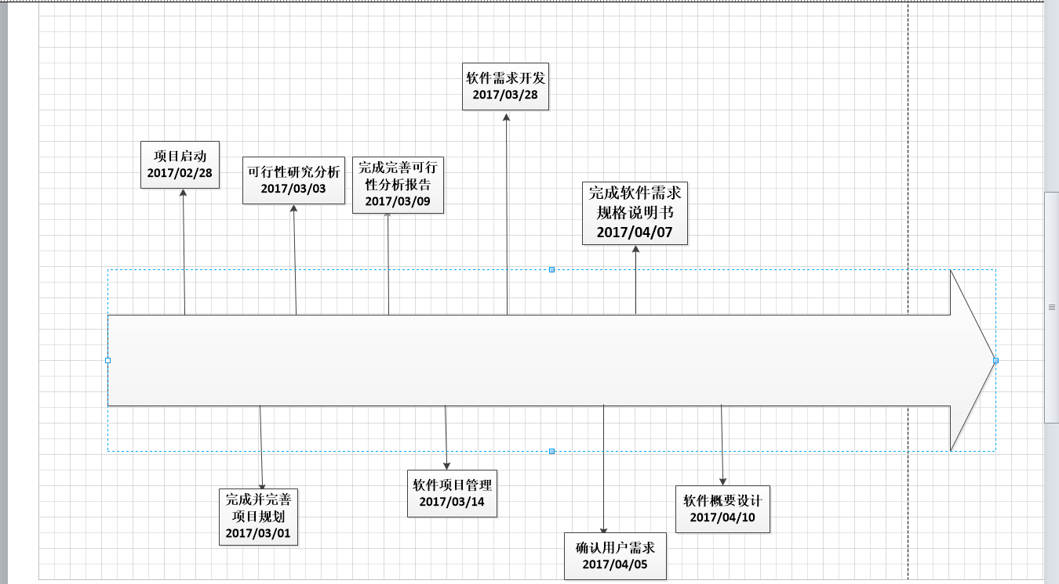

3.3成本管理
G17成本核算（初步核算）：
任务 | 预期天数（天） | 工时（小时） | 费用（元）
可行性分析的报告与PPT制作 | 7 | 2 | 1124.34
项目管理计划 | 7 | 1.5 | 843.255
编写程序 | 14 | 4 | 4497.36
软件工程导论的辅助网站（学堂在线） | 一学期 | 1 | 0
Android Studio平台的学习 | 学期中的每周末 | 3 | 0
需求分析 | 12 | 2 | 1927.44
软件配置管理 | 14 | 2.5 | 2810.85
系统设计 | 14 | 2 | 2248.68
需求规格说明书 | 7 | 1.5
面向对象分析，PPT，word后期修改 | 10 | 2 | 1606.2
小组会议 | 学期中的周末 | 3 | 0
UI设计，美工美化 | 7 | 2 | 1124.34
总计 | ¥16182.465

*每小时工资参照2015年国家社平工资来计算，26.77元/小时。

3.4风险预估
风险类型 | 存在风险 | 规避方法
进度风险 | 由于时间紧张导致项目最后无法按期完成 | 充分考虑各种潜在因素，适当留有余地；任务分解要详细，便于考核；在执行过程中，应该强调项目按照进度执行的重要项，再考虑任何问题时，都要经保持进度作为先决条件；同时，合理利用赶工期及快速跟进等方法，充分利用资源
技术风险 | 开发软件结构体系存在问题，使完成的软件产品未能实现项目预定目标 | 提前制定好两周的学习计划，要学习掌握好代码上的技术重点，减少系统中的bug
质量风险 | 质量不符合用户要求 | 能经常的和用户交流，不断地审计并改进用户对软件的需求
人力资源风险 | 组员成员因意外无法参加设计 | 组长协调好人员之间的分工，一旦发生，要及时制定计划，以防止软件系统的延期交付。

4 支持条件

4.1 计算机系统支持
表格 11计算机系统支持
操作系统 | Microsoft Windows 10,Microsoft Windows 8,安卓手机端
开发环境 | Android Studio
办公软件 | Microsoft Office

5 专题计划要点

5.1 人员培训计划

5.1.1 开发人员培训
由于编程人员的专业水平不高，因此在详细设计前自学培训，包括SQL Sever数据库、 面向对象开发、Android Studio学习等。

5.2 测试计划
本小组成员依次对每个功能进行测试，再交于组外人员测试。

5.3 质量保证计划

5.3.1 质量方针
通过严格和规范的过程管理、文档化的流程开发，提高生产效率，为客户提供稳定、易用和符合要求的产品系列。

5.3.2 质量目标
为客户提供稳定、易用和符合要求的产品系列。

5.3.3 标准与规范
在质量方面，需遵循的标准和规范包括：
- 《质量管理体系标准》（GB/T 19001-2000），2000-12-18，国家质量监督局；
- 《计算机软件产品开发文档编辑制指南》(GB/T 8567-88),1988-7-1，国际质量技术监督局；
- 《计算机软件质量保证计划规范》（GB/T 12504-1990）， 1990-11-15， 国家质量技术监督局；

5.4 配置管理计划

5.4.1软件配置

5.4.1.1服务器软件名称
软件名称 | 作用
Win10，win8 | 操作系统
git | 配置管理软件

5.4.2配置管理空间

5.4.2.1人员权限

5.4.3文档命名规定

5.4.3.1受控配置库文件命名规则
文件名+版本号+时间
版本号命名规则：
发布的第一个版本的文件命名为1.0，修改之后为1.1、1.2等等以小数位的改变而命名。

5.4.3.2非受控配置库文件命名规则
小组成员临时存放的文档，可根据自己的习惯对其命名

5.4.3.3交文档文件命名规则
与受控配置库文件命名规则相同

5.5 管理实现计划

5.5.1 控制和实施阶段
在杨枨老师的指导下，通过对项目进行修改及评审，来控制项目范围。范围变更通常牵涉到人员、费用、进度、风险和质量等多个方面，所有的变更都要求对 这些方面的考虑和权衡，对于引起这些方面明显的变动，需要更改这些方面的设计，并且进行相关的记录，从而将项目放在可控范围内。

5.5.2 概念和计划阶段
在需求描述阶段，由杨枨老师把项目所要求进行开发和设计的内容清楚理解并描述为文档，发布给项目小组，最终的正式范围说明由通过对杨枨老师的访谈来确认，并作为后续工作的依据。

5.5.3 收尾阶段
产品最后的验收依据是在最后期限前提交《项目总结报告》，并得到用户对产品的认可，即通过杨枨老师及其他各位组长组成的评审的答辩与评价，提交经验总结。

会议地点 | 图书馆一楼讨论区 | 会议时间 | 2017年4月1日
主持人 | 奕吉 | 记录人 | 陈妍蓝
参会人员 | 奕吉、靳泽旭、陈妍蓝
会议主题 | 完善原来的项目计划书和PPT
会议内容：
我们讨论了如何修改并完善原先的项目计划书和项目计划PPT，同时完善了甘特图和wbs表，还有组织结构分解图。
奕吉：修改项目计划书，完善图表。
靳泽旭：修改完善项目计划的PPT，并完善项目计划书图表。
陈妍蓝：修改项目计划书和写会议记要；

